Определите вид уравнения впишете в таблицу, решите по 1 из видов
- 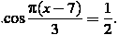
- 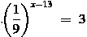
- 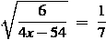
- 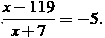
- 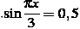
- 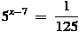
- 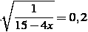

- 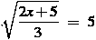
- 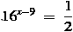
- 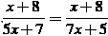
- 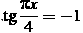
- 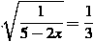
- 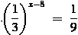
- 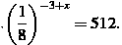
Определить вид уравнения и вписать в таблицу.
иррациональные | показательные | логарифмические | тригонометрические | другие

Определить вид уравнения и вписать в таблицу.
иррациональные | показательные | логарифмические | тригонометрические | другие

Определить вид уравнения и вписать в таблицу.
иррациональные | показательные | логарифмические | тригонометрические | другие

Определить вид уравнения и вписать в таблицу.
иррациональные | показательные | логарифмические | тригонометрические | другие

Определить вид уравнения и вписать в таблицу.
иррациональные | показательные | логарифмические | тригонометрические | другие
Определить вид уравнения и вписать в таблицу.
иррациональные | показательные | логарифмические | тригонометрические | другие

